МИНИСТЕРСТВО ОБРАЗОВАНИЯ И НАУКИ РОССИЙСКОЙ ФЕДЕРАЦИИ
ГАПОУ НСО «Болотнинский педагогический колледж»

Организация и проведение внеурочной работы и занятий по программам дополнительного образования в области физической культуры

Методические рекомендации для студентов очной формы обучения по специальности 49.02.01 «Физическая культура»

Болотное,2017

Печатается по решению научно – методического совета ГАПОУ НСО
«Болотнинский педагогический колледж»

Егорихина К.В. , Куц Г.А. Организация и проведение внеурочной работы и занятий по программам дополнительного образования в области физической культуры. Методические рекомендации.
-Болотное, издательство БПК, 2017.

Данное пособие рассчитано на то, чтобы помочь студентам по специальности 49.02.01 «Физическая культура», лучше освоить программный материал по производственной практике ПМ 02 «Организация и проведение внеурочной работы и занятий по программам дополнительного образования в области физической культуры»

Содержание
ВВЕДЕНИЕ 4
Требования к результатам освоения основной образовательной программы начального общего образования 6
Требования к результатам освоения основной образовательной программы основного общего образования 10
Особенности занятий физической культурой с детьми младшего, среднего, и старшего школьного возраста 16
Требования к разработке плана-конспекта 17
Требования к организации спортивных соревнований и праздников 19
Методические рекомендации по организации спортивного
мероприятия 22
Рекомендации по ведению дневника педагогической практики 27
Анализ учебно-тренировочного занятия 29
Требования к составлению характеристики классного коллектива (группы) 34
Схема рефлексивного отчета о производственной практике студента 36
Основные правила по баскетболу 37
Жесты судей в баскетболе 50
Основные правила в волейболе 53
Жесты судей в волейболе 58
Список литературы 63
ПРИЛОЖЕНИЕ 1 64

ВВЕДЕНИЕ

Педагогическая практика занимает важное место в системе подготовки будущих специалистов. Практика – вид учебной работы, направленной на закрепление теоретических и практических знаний, полученных обучающимися и студентами в процессе обучения, приобретение и совершенствование практических навыков по избранной профессии или специальности.
Федеральные Государственные Образовательные Стандарты по специальностям 49.02.01– Физическая культура предполагают обязательное прохождение практик в образовательных учреждениях для формирования у будущих специалистов умений, знаний и практического опыта, необходимых для успешной и эффективной профессиональной деятельности.
Педагогическая практика «Внеурочная деятельность» проводится с целью формирования практических умений осуществления внеклассной работы по физической культуре. Приобретение умений психолого-педагогического наблюдения и анализа процесса воспитания личности школьника.
Задачи практики:
- Овладение умением планировать и проводить внеурочную деятельность.
- Накопление представлений о характере и содержании деятельности и функциональных обязанностей руководителя спортивной секции.
- Овладение методами и приемами изучения возрастных и индивидуальных особенностей школьников.
В ходе практики студенты выполняют следующие виды деятельности:
1. Знакомятся с планированием, организацией и формами проведения внеурочной работы по физической культуре.
2. Наблюдают за работой учителя физической культуры в ходе внеурочных занятий.
3. Изучают систему работы учителя физической культуры по руководству внеурочной работой по предмету.
4., Проектируют внеурочные мероприятия с учетом возрастных и индивидуальных особенностей учащихся и осуществляют анализ проведенных мероприятий
5. Оказывают помощь учителям физической культуры в проведении внеклассной работы по предмету.
6. Самостоятельно разрабатывают и проводят с учащимися разные виды внеурочной работы.
7. Взаимное посещение и анализ внеурочных занятий своих сокурсников.
8. Документально оформляют результаты своей деятельности, ведут дневник педагогической практики.

Требования к результатам освоения основной образовательной программы начального общего образования

Стандарт устанавливает требования к результатам обучающихся, освоивших основную образовательную программу начального общего образования:
- Личностным, включающим готовность и способность обучающихся к саморазвитию, сформированность мотивации к обучению и познанию, ценностно-смысловые установки обучающихся, отражающие их индивидуально-личностные позиции, социальные компетенции, личностные качеств. Личностные результаты освоения основной образовательной программы начального общего образования должны отражать:
1) формирование основ российской гражданской идентичности, чувства гордости за свою Родину, российский народ и историю России, осознание своей этнической и национальной принадлежности; формирование ценностей многонационального российского общества; становление гуманистических и демократических ценностных ориентаций;
2) формирование целостного, социально ориентированного взгляда на мир в его органичном единстве и разнообразии природы, народов, культур и религий;
3) формирование уважительного отношения к иному мнению, истории и культуре других народов;
4) овладение начальными навыками адаптации в динамично изменяющемся и развивающемся мире;
5) принятие и освоение социальной роли обучающегося, развитие мотивов учебной деятельности и формирование личностного смысла учения;
6) развитие самостоятельности и личной ответственности за свои поступки, в том числе в информационной деятельности, на основе представлений о нравственных нормах, социальной справедливости и свободе;
7) формирование эстетических потребностей, ценностей и чувств;
8) развитие этических чувств, доброжелательности и эмоционально-нравственной отзывчивости, понимания и сопереживания чувствам других людей;
9) развитие навыков сотрудничества со взрослыми и сверстниками в разных социальных ситуациях, умения не создавать конфликтов и находить выходы из спорных ситуаций;
10) формирование установки на безопасный, здоровый образ жизни, наличие мотивации к творческому труду, работе на результат, бережному отношению к материальным и духовным ценностям.
- Метапредметным, включающим освоенные обучающимися универсальные учебные действия (познавательные, регулятивные и коммуникативные), обеспечивающие овладение ключевыми компетенциями, составляющими основу умения учиться, и межпредметными понятиями.
1) овладение способностью принимать и сохранять цели и задачи учебной деятельности, поиска средств ее осуществления;
2) освоение способов решения проблем творческого и поискового характера;
3) формирование умения планировать, контролировать и оценивать учебные действия в соответствии с поставленной задачей и условиями ее реализации; определять наиболее эффективные способы достижения результата;
4) формирование умения понимать причины успеха/неуспеха учебной деятельности и способности конструктивно действовать даже в ситуациях неуспеха;
5) освоение начальных форм познавательной и личностной рефлексии;
6) использование знаково-символических средств представления информации для создания моделей изучаемых объектов и процессов, схем решения учебных и практических задач;
7) активное использование речевых средств и средств информационных и коммуникационных технологий (далее - ИКТ) для решения коммуникативных и познавательных задач;
8) использование различных способов поиска (в справочных источниках и открытом учебном информационном пространстве сети Интернет), сбора, обработки, анализа, организации, передачи и интерпретации информации в соответствии с коммуникативными и познавательными задачами и технологиями учебного предмета; в том числе умение вводить текст с помощью клавиатуры, фиксировать (записывать) в цифровой форме измеряемые величины и анализировать изображения, звуки, готовить свое выступление и выступать с аудио-, видео- и графическим сопровождением; соблюдать нормы информационной избирательности, этики и этикета;
9) овладение навыками смыслового чтения текстов различных стилей и жанров в соответствии с целями и задачами; осознанно строить речевое высказывание в соответствии с задачами коммуникации и составлять тексты в устной и письменной формах;
10) овладение логическими действиями сравнения, анализа, синтеза, обобщения, классификации по родовидовым признакам, установления аналогий и причинно-следственных связей, построения рассуждений, отнесения к известным понятиям;
11) готовность слушать собеседника и вести диалог; готовность признавать возможность существования различных точек зрения и права каждого иметь свою; излагать свое мнение и аргументировать свою точку зрения и оценку событий;
12) определение общей цели и путей ее достижения; умение договариваться о распределении функций и ролей в совместной деятельности; осуществлять взаимный контроль в совместной деятельности, адекватно оценивать собственное поведение и поведение окружающих;
13) готовность конструктивно разрешать конфликты посредством учета интересов сторон и сотрудничества;
14) овладение начальными сведениями о сущности и особенностях объектов, процессов и явлений действительности (природных, социальных, культурных, технических и др.) в соответствии с содержанием конкретного учебного предмета;
15) овладение базовыми предметными и межпредметными понятиями, отражающими существенные связи и отношения между объектами и процессами;
16) умение работать в материальной и информационной среде начального общего образования (в том числе с учебными моделями) в соответствии с содержанием конкретного учебного предмета.
- Предметным, включающим освоенный обучающимися в ходе изучения учебного предмета опыт специфической для данной предметной области деятельности по получению нового знания, его преобразованию и применению, а также систему основополагающих элементов научного знания, лежащих в основе современной научной картины мира. Предметные результаты освоения основной образовательной программы начального общего образования в области «Физическая культура», должны отражать:
1) формирование первоначальных представлений о значении физической культуры для укрепления здоровья человека (физического, социального и психологического), о ее позитивном влиянии на развитие человека (физическое, интеллектуальное, эмоциональное, социальное), о физической культуре и здоровье как факторах успешной учебы и социализации;
2) овладение умениями организовывать здоровьесберегающую жизнедеятельность (режим дня, утренняя зарядка, оздоровительные мероприятия, подвижные игры и т.д.);
3) формирование навыка систематического наблюдения за своим физическим состоянием, величиной физических нагрузок, данных мониторинга здоровья (рост, масса тела и др.), показателей развития основных физических качеств (силы, быстроты, выносливости, координации, гибкости).

Требования к результатам освоения основной образовательной программы основного общего образования

Стандарт устанавливает требования к результатам освоения обучающимися основной образовательной программы основного общего образования:
- личностным, включающим готовность и способность обучающихся к саморазвитию и личностному самоопределению, сформированность их мотивации к обучению и целенаправленной познавательной деятельности, системы значимых социальных и межличностных отношений, ценностно-смысловых установок, отражающих личностные и гражданские позиции в деятельности, социальные компетенции, правосознание, способность ставить цели и строить жизненные планы, способность к осознанию российской идентичности в поликультурном социуме;

Личностные результаты освоения основной образовательной программы основного общего образования должны отражать:
1) воспитание российской гражданской идентичности: патриотизма, уважения к Отечеству, прошлое и настоящее многонационального народа России; осознание своей этнической принадлежности, знание истории, языка, культуры своего народа, своего края, основ культурного наследия народов России и человечества; усвоение гуманистических, демократических и традиционных ценностей многонационального российского общества; воспитание чувства ответственности и долга перед Родиной;
2) формирование ответственного отношения к учению, готовности и способности обучающихся к саморазвитию и самообразованию на основе мотивации к обучению и познанию, осознанному выбору и построению дальнейшей индивидуальной траектории образования на базе ориентировки в мире профессий и профессиональных предпочтений, с учётом устойчивых познавательных интересов, а также на основе формирования уважительного отношения к труду, развития опыта участия в социально значимом труде;
3) формирование целостного мировоззрения, соответствующего современному уровню развития науки и общественной практики, учитывающего социальное, культурное, языковое, духовное многообразие современного мира;
4) формирование осознанного, уважительного и доброжелательного отношения к другому человеку, его мнению, мировоззрению, культуре, языку, вере, гражданской позиции, к истории, культуре, религии, традициям, языкам, ценностям народов России и народов мира; готовности и способности вести диалог с другими людьми и достигать в нём взаимопонимания;
5) освоение социальных норм, правил поведения, ролей и форм социальной жизни в группах и сообществах, включая взрослые и социальные сообщества; участие в школьном самоуправлении и общественной жизни в пределах возрастных компетенций с учётом региональных, этнокультурных, социальных и экономических особенностей;
6) развитие морального сознания и компетентности в решении моральных проблем на основе личностного выбора, формирование нравственных чувств и нравственного поведения, осознанного и ответственного отношения к собственным поступкам;
7) формирование коммуникативной компетентности в общении и сотрудничестве со сверстниками, детьми старшего и младшего возраста, взрослыми в процессе образовательной, общественно полезной, учебно-исследовательской, творческой и других видов деятельности;
8) формирование ценности здорового и безопасного образа жизни; усвоение правил индивидуального и коллективного безопасного поведения в чрезвычайных ситуациях, угрожающих жизни и здоровью людей, правил поведения на транспорте и на дорогах;
9) формирование основ экологической культуры соответствующей современному уровню экологического мышления, развитие опыта экологически ориентированной рефлексивно-оценочной и практической деятельности в жизненных ситуациях;
10) осознание значения семьи в жизни человека и общества, принятие ценности семейной жизни, уважительное и заботливое отношение к членам своей семьи;
11) развитие эстетического сознания через освоение художественного наследия народов России и мира, творческой деятельности эстетического характера.
- метапредметным, включающим освоенные обучающимися межпредметные понятия и универсальные учебные действия (регулятивные, познавательные, коммуникативные), способность их использования в учебной, познавательной и социальной практике, самостоятельность планирования и осуществления учебной деятельности и организации учебного сотрудничества с педагогами и сверстниками, построение индивидуальной образовательной траектории;
Метапредметные результаты освоения основной образовательной программы основного общего образования должны отражать:
1) умение самостоятельно определять цели своего обучения, ставить и формулировать для себя новые задачи в учёбе и познавательной деятельности, развивать мотивы и интересы своей познавательной деятельности;
2) умение самостоятельно планировать пути достижения целей, в том числе альтернативные, осознанно выбирать наиболее эффективные способы решения учебных и познавательных задач;
3) умение соотносить свои действия с планируемыми результатами, осуществлять контроль своей деятельности в процессе достижения результата, определять способы действий в рамках предложенных условий и требований, корректировать свои действия в соответствии с изменяющейся ситуацией;
4) умение оценивать правильность выполнения учебной задачи, собственные возможности её решения;
5) владение основами самоконтроля, самооценки, принятия решений и осуществления осознанного выбора в учебной и познавательной деятельности;
6) умение определять понятия, создавать обобщения, устанавливать аналогии, классифицировать, самостоятельно выбирать основания и критерии для классификации, устанавливать причинно-следственные связи, строить логическое рассуждение, умозаключение (индуктивное, дедуктивное и по аналогии) и делать выводы;
7) умение создавать, применять и преобразовывать знаки и символы, модели и схемы для решения учебных и познавательных задач;
8) смысловое чтение;
9) умение организовывать учебное сотрудничество и совместную деятельность с учителем и сверстниками; работать индивидуально и в группе: находить общее решение и разрешать конфликты на основе согласования позиций и учёта интересов; формулировать, аргументировать и отстаивать своё мнение;
10) умение осознанно использовать речевые средства в соответствии с задачей коммуникации для выражения своих чувств, мыслей и потребностей; планирования и регуляции своей деятельности; владение устной и письменной речью, монологической контекстной речью;
11) формирование и развитие компетентности в области использования информационно-коммуникационных технологий (далее ИКТ– компетенции);
12) формирование и развитие экологического мышления, умение применять его в познавательной, коммуникативной, социальной практике и профессиональной ориентации.
предметным, включающим освоенные обучающимися в ходе изучения учебного предмета умения специфические для данной предметной области, виды деятельности по получению нового знания в рамках учебного предмета, его преобразованию и применению в учебных, учебно-проектных и социально-проектных ситуациях, формирование научного типа мышления, научных представлений о ключевых теориях, типах и видах отношений, владение научной терминологией, ключевыми понятиями, методами и приемами.
Предметные результаты изучения предметной области «Физическая культура» и должны отражать:1) понимание роли и значения физической культуры в формировании личностных качеств, в активном включении в здоровый образ жизни, укреплении и сохранении индивидуального здоровья;
2) овладение системой знаний о физическом совершенствовании человека, создание основы для формирования интереса к расширению и углублению знаний по истории развития физической культуры, спорта и олимпийского движения, освоение умений отбирать физические упражнения и регулировать физические нагрузки для самостоятельных систематических занятий с различной функциональной направленностью (оздоровительной, тренировочной, коррекционной, рекреативной и лечебной) с учётом индивидуальных возможностей и особенностей организма, планировать содержание этих занятий, включать их в режим учебного дня и учебной недели;
3) приобретение опыта организации самостоятельных систематических занятий физической культурой с соблюдением правил техники безопасности и профилактики травматизма; освоение умения оказывать первую доврачебную помощь при легких травмах; обогащение опыта совместной деятельности в организации и проведении занятий физической культурой, форм активного отдыха и досуга;
4) расширение опыта организации и мониторинга физического развития и физической подготовленности; формирование умения вести наблюдение за динамикой развития своих основных физических качеств: оценивать текущее состояние организма и определять тренирующее воздействие на него занятий физической культурой посредством использования стандартных физических нагрузок и функциональных проб, определять индивидуальные режимы физической нагрузки, контролировать направленность её воздействия на организм во время самостоятельных занятий физическими упражнениями с разной целевой ориентацией;
5) формирование умений выполнять комплексы общеразвивающих, оздоровительных и корригирующих упражнений, учитывающих индивидуальные способности и особенности, состояние здоровья и режим учебной деятельности; овладение основами технических действий, приёмами и физическими упражнениями из базовых видов спорта, умением использовать их в разнообразных формах игровой и соревновательной деятельности; расширение двигательного опыта за счёт упражнений, ориентированных на развитие основных физических качеств, повышение функциональных возможностей основных систем организма.

Особенности занятий физической культурой с детьми младшего, среднего, и старшего школьного возраста.
Опираясь на методические рекомендации по подготовке и приведению занятий по физической культуре со школьниками 1-11 классов общеобразовательной школы, и высказывание проф. Ю.Ф. Курамшина на тему: «Особенности занятий физической культурой с детьми младшего, среднего, и старшего школьного возраста», выявите особенности проведения занятий со школьниками 1-4кл. 5-9кл. 9-11 классов.
При этом обратите внимание на особенности проведения уроков по физической культуре, указав:
1. Возрастные особенности учащихся;
2. Физиологические особенности учащихся;
3. Этапы развития физических качеств;
4. Методику проведения уроков по физической культуре в школе.
Используйте также следующий список литературы:
1. Теория и методика физической культуры: Учебник / Под. ред. проф. Ю.Ф. Курамшина.- 4-е изд.,-М.; Советский спорт, 2010.- 464 с.
2. Теория и методика физического воспитания и спорта. Учеб. Пособие для студ. высш. учеб.завед. / Ж.К. Холодов, В.С. Кузнецов.- М.; «Академия», 2004.- 480 с.
3. Теория и методика физического воспитания: учебник / А.А. Васильков.- Ростов н/Д: Феникс. 2011.
4. Теория и методика обучению предмету «Физическая культура». Учеб. Пособие для студ. высш. учеб.завед. / Ю.Д. Железняк, В.М. Минбулатов.- М.:«Академия»,2004.- 272 с. 55
5. Урок физической культуры в современной школе: Методические рекомендации для учителей / Вып. 1. М.: Советский спорт, 2004 .-160с.
Для поиска информации студент может воспользоваться интернет ресурсами, лекциями по предметам: «Теория и методика физического воспитания», «Теория и методика обучению предмету «Физическая культура». В случае необходимости студенты в праве обратится за полной информацией к методисту группы или руководителю учебно-производственной практике.

Требования к разработке плана-конспекта
План-конспект учебно-тренировочного занятия
По волейболу для ГНП -1
Студентки Ивановой И.И..
Место проведения: ДЮСШ «ТЕМП» г.Болотное
Время проведения: 90 мин.
Дата проведения09.06.2017
Инвентарь: волейбольные мячи, сетка, резина, свисток.
Тренер :Карпова Н.В.

Задачи учебно-тренировочного процесса:
- Образовательная:
- Оздоровительная:
- Воспитательная:
Часть урока | Содержание урока |  | Дозировка | Организационно-методические указания
 | Деятельность учителя | Деятельность учащихся

Записи в плане могут быть краткими, с использование принятой формы сокращений (например , исходное положение- И.П.В первой графе записываются названия частей урока, и желательно указывать их ориентировочную продолжительность.
Во второй графе- содержание урока по его элементам, видам деятельности, из которых они состоят. Физические упражнения записываются в соответствии с очередностью их выполнения, начиная с построения, деятельность учителя и учащихся- в виде определенных действий.
В третью графу входит все, что связано с дозировкой содержания учебно-тренировочного занятия, особенно физических упражнений. Указывается продолжительность выполнения физических упражнений ( ходьбы, бега, прыжков, ОРУ и т.д. ); количество повторов двигательных действий ( количество раз ) ; расстояние ( м, км.); отягощения ( кг и количество повторов) .Назначение данной графы в том, чтобы, во-первых, указать очередность вида деятельности, основываясь на показателях второй графы; Во-вторых помочь студенту (учителю) управлять объемом и интенсивностью физической нагрузки и их динамикой на учебно-тренировочном занятии.
Четвертая графа требует особого внимания студента( учителя) , так как сюда записывается все то , что представляет определенную ценность для него самого: способы построений, перестроений, размещения, порядок перемещений, возможные затруднения и ошибки учащихся при обучении технике двигательных действий, меры по их профилактике и исправлению, способы использования средств наглядности, словесных воздействий.

Требования к организации спортивных соревнований и праздников
Большое место в организации внеклассной спортивно-массовой и оздоровительной работы занимают спортивные соревнования. В системе школьного физкультурного воспитания проводят соревнования:
- среди учащихся одного класса;
- между параллельными классами;
- между группами классов;
- между всеми классами.
Кроме того, соревнования можно проводить на личное, лично- командное, командное первенство, на первенство школы, спортивных секций и т.д. Соревнования на первенство школы между классами рекомендуется проводить в форме спартакиады, т. е. по многим видам спорта с комплексным зачетом, посвящая ее и отдельные соревнования различным юбилейным датам: Дню защитников отечества, Международному дню 8-марта, Дню учителя и т.д. Подведение итогов спартакиады и отдельных соревнований, а также награждение победителей рекомендуется проводить на школьном празднике или в конце соревнований.
Положение о соревновании.
Учитель физической культуры заранее (не менее чем за один месяц) с физкультурным активом школы разрабатывает положение о соревновании. После утверждения положения директором учебного заведения оно доводится до сведения классных руководителей или физоргов классов. В положении необходимо предусмотреть основные моменты организации и проведения соревнований с учетом особенностей участников и условий школы.
Наиболее типичными разделами являются:
1. Цель и задачи соревнований.
2. Место и сроки проведения.
3. Руководство соревнованиями. Судейство.
4. Участие команды и требования к участникам.
5. Правила проведения соревнований, способ розыгрыша, оценка результатов, выявление победителей.
6. Порядок награждения команд-победительниц и отдельных игроков.
7. Дисциплинарные проступки, порядок подачи протеста.
8. Порядок и сроки подачи заявки на участие в соревнованиях. Заявка на участие в спортивных соревнованиях. Заявка на участие в спортивном соревновании принимается в установленные сроки. Против каждой фамилии участника ставится подпись врача о допуске и печать, ее заверяющая.
Образец заявки участия в спортивных соревнованиях
Заявка на участие в спортивных соревнованиях на первенство по __________________________________________________________ (наименование соревнований) от ___________________________________________________________ (наименование спортивного коллектива)
№ п/п | Фамилия, инициалы | Дата рождения | Допуск врача

Капитан команды:_____________

ПОЛОЖЕНИЕ (пример)
о проведении внутришкольных соревнований по волейболу среди учащихся 6 классов
1. Цели и задачи: Соревнования проводятся с целью создания условий для укрепления здоровья обучающихся, приобщения их к систематическим занятиям физической культурой и спортом, повышения уровня их физической подготовленности и спортивного мастерства. В ходе проведения соревнований решаются следующие задачи: • пропаганда здорового образа жизни; • подготовка спортивного резерва в сборную команду СОШ№ 4 .
2. Время и место проведения соревнований:
Соревнования проводятся ______г. в спортивном зале СОШ№ 4 . Начало соревнований - в ____
3. Участники соревнований: В соревнованиях принимают участие команды мальчиков и девочек 6 -х классов. Состав команды 8 человек (6 игроков+2 запасных)
4. Руководство соревнованиями: Общее руководство подготовкой и проведением игр осуществляет учитель физкультуры _______. Непосредственное проведение возлагается на студентов-практикантов. Главный судья - ______, главный секретарь - _________.
5. Программа соревнований:
(_____) -открытие соревнований. Команды девочек 6 классов. (_____) игры. Команды мальчиков 6 классов.
6. Определение победителей: Соревнования проводятся по круговой системе. За победу команде присуждается 3 очка, за проигрыш - 1, за неявку на игру - 0. Выигрывает команда, набравшая наиболее количество очков. В случае равенства очков у двух команд преимущество имеет команда, победившая в личной встрече. В случае равенства очков у трёх и более команд в расчёт берётся: а) количество набранных очков в играх между претендующими командами. б) лучшая разность выигранных и проигранных партий в играх этих команд. в) лучшая разность забитых и пропущенных мячей в играх этих команд.
7.Награждение победителей: Команды победителей и призеров награждаются грамотами.

Методические рекомендации по организации спортивного мероприятия:

При подготовке и проведении каждого мероприятия необходимо четко определять цель и задачи, тщательно прорабатывать сценарий или план проведения, обязательно подводить итоги или делать выводы.
При проведении спортивных мероприятий следует учитывать ряд моментов:
- должна быть соответствующая реклама, заранее указаны сроки и место проведения;
- тема должна быть интересной для данного проводимого мероприятия;
- практикант должен осознавать цель
- практиканту необходима соответствующая предварительная подготовка к мероприятию, с подключением самих учащихся на всех этапах;
- непосредственное проведение мероприятия;
- подведение итогов проведенного мероприятия.
«Веселы страты». Ценность соревнований «Веселые старты» заключается в том, что они не требуют от участников длительной специальной подготовки, могут проводиться в любое время года в спортивном зале, на улице, в бассейне, на стадионе. Участвовать в них могут дети разного возраста.
В зависимости от цели и задач эти соревнования могут способствовать развитию у участников двигательных качеств, формированию таких положительных черт характера, как воля, уверенность в своих силах, здоровый азарт и спортивная злость, чувство взаимопомощи, умение укрощать свои эмоции, подчинение своих интересов интересам команды. Подобные соревнования могут служить и прекрасным средством отбора в спорте. Ведь в выражении «человек познаѐтся в беде, а ребѐнок — в игре» немало справедливого.
Открытие соревнований начинается парадом участников с представлением команд и их учителей, затем следуют краткие поздравления с пожеланием успехов в учѐбе и спорте от представителей комитета образования. Большое воспитательное значение имеет церемония подъѐма флага соревнований и гимн.
Церемонию открытия украшают показательные выступления спортсменов школы, гостей, музыкальные приветствия.
Требования к составлению программы соревнований:
- продолжительность соревнований должна быть 1—1,5 часа;
- следует учитывать возраст занимающихся, их интересы, уровень физического развития и подготовленности;
- включаемые в программу игры и эстафеты должны быть разнообразны по характеру, воздействию на те или иные мышечные группы или системы организма, а также учитывать ранее приобретѐнные детьми навыки;
- игры и эстафеты должны быть хорошо знакомы участникам соревнований. Следует избегать сложных и травмоопасных упражнений, так как в пылу соревновательной борьбы участники не думают об опасности, а направляют своѐ внимание лишь на то, чтобы не подвести команду и выполнить задание как можно быстрее;
- игровой материал необходимо подбирать с учѐтом возможностей условий проведения соревнований (качества спортивной базы, наличия спортивного инвентаря и оборудования, погодных условий);
- инвентарь для игр и эстафет должен быть ярким, привлекающим внимание детей, безопасным в использовании;
- количество инвентаря должно быть достаточным для одновременного проведения большинства игр и эстафет, чтобы не затягивать время соревнований;
- порядок распределения игр и эстафет в соревнованиях должен предусматривать паузы отдыха в зависимости от степени нагрузки.
На организаторов соревнований ложится ответственность за здоровье участников, за то, чтобы праздник не превратился для некоторых из них в трагедию. Поэтому следует тщательно продумать все меры безопасности и страховки.
Примерная структура соревнований «Весѐлые старты»:
1-я часть направлена на организацию участников: выход команд, приветствие, представление членов жюри, напоминание формулы судейства;
2-я часть состоит из 2—3 игр и эстафет, в которых заняты все участники. Еѐ задача — создание благоприятных условий для организации внимания участников, снятия предстартового напряжения. Основное содержание — игры и эстафеты, требующие проявления ловкости и быстроты;
3-я часть наиболее продолжительная и сложная по содержанию. Основа еѐ — игры и эстафеты, в которых заняты одновременно или поочерѐдно все участники. Физическая и эмоциональная нагрузки в этой части должны постоянно меняться;
4-я часть должна создавать условия для процессов восстановления физического состояния участников. В неѐ входят игры и эстафеты с малой и средней интенсивностью, относительно простыми и лѐгкими по координации движениями;
5-я часть направлена на организованное завершение соревнований. В ней подводятся итоги и проводится награждение команд.
Структура программы может меняться в зависимости от конкретных условий и обстоятельств.
Судейство соревнований. Существует мнение, что для детей в соревнованиях «Весѐлые старты» главное не победа, а участие. Это неверно. Для них важны и конечный итог соревнований, и результат борьбы в каждой отдельной игре или эстафете. Психика детей очень ранима, они остро реагируют на любую несправедливость. Это обязывает организаторов и судей соревнований крайне внимательно относиться к судейству.
В состав судейской коллегии включаются люди, которые пользуются доверием и уважением у детей и подробно ознакомлены с Положением о соревнованиях, содержанием игр и эстафет, с формулой судейства, критериями оценки каждой игры и эстафеты. Право решающего голоса должно принадлежать главному судье соревнований. При объявлении оценок судьи должны аргументировать их. При этом их замечания должны быть краткими и убедительными.
Критерии оценки и способы выполнения каждого упражнения должны быть чѐтко указаны в Положении о соревнованиях и исключать двоякое их толкование. Сам подбор упражнений должен быть таким, чтобы максимально упростить их судейство и не вызывать у участников и представителей команд подозрений в необъективности судей.
При проведении соревнований со школьниками младшего и среднего возраста необходимо перед началом каждой игры или эстафеты кратко объяснить участникам еѐ правила и возможные ошибки, а также показать способы выполнения.
Система оценки результатов может быть различной. Самая простая — подсчѐт очков согласно занятому месту: I место — 1 очко; II место — 2 очка; III место — 3 очка и т.д. Командное первенство в данном случае определяется по наименьшей сумме очков, набранных командой за участие во всех играх и эстафетах.
В случае равенства результатов за участие в отдельной игре или эстафете у двух и более команд подсчѐт очков осуществляется таким образом: складываются очки за занятые этими командами места и полученная сумма делится на количество команд (например, две команды показали одинаковый результат после II места: 3 очка (III место) + 4 очка (IV место) = 7 очков; 7 очков : 2 = 3,5 очка).
В случае равенства результатов у двух и более команд следует повторить одну игру или эстафету, которую можно определить по жребию или по согласованию с представителями команд. Можно отразить этот момент в Положении о соревнованиях, определив заранее, какая игра или эстафета будет в данном случае повторена.

Подготовка места соревнований, инвентаря и оборудования.
В зависимости от масштаба и условий проведения соревнований предъявляются различные требования к подготовке их места, количеству и качеству инвентаря и оборудования. Если вы хотите сделать для детей праздник, который они запомнят надолго, то необходимо приложить много сил задолго до начала соревнований.
Прежде всего, нужно красочно и празднично оформить место соревнований. Для этого хорошо использовать разноцветные флаги, шары, красочные рисунки, лозунги и др. В зависимости от того, где проводятся соревнования, следует продумать места расположения команд-участниц, зрителей, болельщиков и жюри.
Большое значение имеет музыкальное сопровождение соревнований. Бодрая, весѐлая музыка создаѐт праздничное настроение у участников и зрителей ещѐ до начала соревнований, придаѐт азарт борьбе в ходе соревнований, заполняет паузы между играми и эстафетами, способствует особой торжественности церемониям открытия и закрытия соревнований. При подборе музыкального материала необходимо учитывать возраст и музыкальные интересы участников соревнований, соответствие самой идее праздника.
Инвентарь для проведения игр и эстафет должен быть, по возможности, красочным, обязательно одинаковым или равноценным для всех команд. Количество его должно соответствовать числу команд-участниц и условиям проведения игры или эстафеты. Для удобства и оперативности работы судей необходимо иметь список инвентаря с указанием его общего числа и количества для одной команды к каждой игре или эстафете. В примечании к этому списку следует отразить отдельные детали, касающиеся разметки игровой площадки, расстановки на ней инвентаря и т.п.
Весь инвентарь необходимо заранее разместить рядом с игровой площадкой. Тогда судьи смогут быстро заменить его для следующего конкурса, что будет способствовать динамичности соревнований и исключению длительных пауз.
Награждение. Приятным сюрпризом для детей становятся сладкие призы от организаторов соревнований.

Рекомендации по ведению дневника педагогической практики

Дневник ведётся по утверждённой форме и является документом учета работы студента практиканта, в котором ведется хронологически последовательная запись, с указанием даты каждой записи, вида, содержания, в соответствии с требованиями к ведению дневника.
Оформляя дневник, студенту нужно помнить, что качество дневника по содержанию, по оформлению будет характеризовать уровень методической грамотности практиканта. Дневник должен быть заполнен аккуратным, разборчивым почерком. В записях не только констатировать содержание просмотренного урока, но уделять внимание критическому анализу проведённых уроков студентами подгруппы. Дневник является одним из средств обучения студентов систематическим рабочим записям, которые необходимы не только в период прохождения практики, но и для самостоятельной работы после окончания колледжа.

ТИТУЛЬНЫЙ ЛИСТ
МИНИСТЕРСТВО ОБРАЗОВАНИЯ И НАУКИ РОССИЙСКОЙ ФЕДЕРАЦИИ
ГАПОУ НСО «Болотнинский педагогический колледж»

ДНЕВНИК
производственной практики «Организация Внеурочная деятельность»
по специальности 49.02.01 «Физическая культура»
Курс __________________ Группа __________
Фамилия, имя, отчество студента
____________________________________________________________ от « »___________ 20 г. по « » _____________ 20 г.
База практики ________________________________________________________
Ф.И.О. методиста педагогической практики_______________________
Адрес _______________________________________________________
Телефон школы _______________________________________________
Ф.И.О. учителя-наставника _____________________________________
Телефон учителя-наставника _____________________________

Болотное, 2017
Цель практики:
Задачи практики:
Отчетная документация:
1. Дневник.
2.В качестве приложения к дневнику практики обучающийся оформляет графические, аудио-, фото-, видео- материалы, подтверждающие практический опыт полученный на практике.
3.Оформление характеристики класса, группы занимающихся.
4.Оформление планов-конспектов.
5.Оформление положения о соревнованиях по волейболу.
6.Оформление положения о соревнованиях по баскетболу.
7.Оформление сценария спортивного праздника.
8.Оформление рефлексии практики.

Дата | Качество (содержание) плана-конспекта учебно-тренировочного занятия | Проведение учебно-тренировчного занятия | Оценка и анализ деятельности учащихся | Характеристика и оценка деятельности студента (учителя) на учебно-тренировочном занятии | Выводы и предложения,оценка

Анализ учебно-тренировочного занятия.

1. Качество (содержание) плана-конспекта учебно-тренировочного занятия:
-наличие цели и задач, их взаимосвязь с целями и задачами предшествовавшего и последующего занятия;
-соответствие места проведения цели и задачам;
-освещение в плане содержания занятия;
-соответствие содержания учебной программе для данного возраста учащихся;
-рациональность форм организации деятельности учащихся;
-степень готовности студента (учителя) (внешний вид), состояние места проведения занятия, оборудования и инвентаря(их соответствие гигиеническим нормам).
2.Начало учебно-тренировочного занятия : своевременность начала.
3.Проведение учебно-тренировочного занятия:
а) вводная часть (мин):
-организация учащихся к началу учебно-тренировчного занятия (характер построения, умение управлять вниманием и дисциплиной);
-четкость сообщения задач учебно-тренировчного занятия и их доступность для учащихся;
-правильность названия, объяснение упражнений с учетом возраста учащихся;
-умение четко и красиво показывать упражнения;
-выбор места студентом( преподавателем), рассредоточение внимания на всю группу;
-своевременность замечаний, указаний по ходу выполнения упражнений;
-работа по формированию осанки;
-соответствие нагрузки подготовленности учащихся;
-регулирование нагрузки с учетом пола и возраста учащихся;
б) основная часть (мин):
-работа над правильным дыханием;
-владение методом показа на учебно-тренировчном занятии;
-использование словесных методов на учебно-тренировчном занятии, терминологическая грамотность;
-соответствие объяснения возрасту учащихся;
-взаимосвязь методов обучения, используемых студентом (учителем), и их соответствие цели и задачам учебно-тренировчного занятия;
-характеристика метода упражнения(в целом, по частям, комбинированный) и результативность его использования, его влияние на развитие двигательных качеств учащихся;
-использование соревновательного, игрового метода, а также различных методов самостоятельной работы учащихся на учебно-тренировчном занятии;
-исправление ошибок;
-современность и ценность указаний;
-привлечение учащихся к анализу своих движений;
-активизация познавательной деятельности класса;
-контроль за работой отделений (групп);
-соответствие нагрузки месту проведения, условиям учебно-тренировчного занятия; и особенностям занимающихся;
-учет внешних признаков утомления;
-умение провести игру: объяснить, показать, судить, определить результат;
-связь игры с содержанием учебно-тренировчного занятия;;
-проверка и оценка знаний учащихся;
-организация текущего учета успеваемости;
-применение домашних заданий и их проверка;

в) заключительная часть (мин):
-соответствие заключительных упражнений содержанию учебно-тренировочного занятия;
-подведение итогов;
-завершение учебно-тренировочного занятия, уход учащихся;
-своевременность окончания учебно-тренировочного занятия (причины задержки учащихся);

4.Оценка и анализ деятельности учащихся:
-интерес к учебно-тренировочному занятию в целом и к упражнениям;
-учебная дисциплина (причины ее нарушения);
-отношение к студенту (учителю) и учебно-тренировочному занятию (вид спорта);
-выполнение указаний и распоряжений студента(учителя);
-познавательная активность, сознательность, инициативность;
-оценка выполнения упражнений учащимися;
-выполнение ими обязанностей руководителя, капитана команды ,помощников (студента) учителя, судей, физорга .
5.Характеристика и оценка деятельности студента (учителя) на учебно-тренировочном занятии:
-руководящая роль (уверенность, настойчивость, внимательность, чуткость, требовательность. Манера держаться, управлять учащимися во время передвижений и перестроений);
-внешний вид (опрятность одежды, подтянутость, осанка);
-речь (командный голос, правильность команд);
-взаимоотношения с учащимися(стиль управления взаимодействием с коллективомгруппы, педагогический такт);
-индивидуальный подход к учащимся (активным, пассивным, уверенным, неуверенным, успевающим, отстающим);
-проведение воспитательной работы на занятии(формирование внимания и интереса к упражнениям, дисциплины, смелости, упорства, решительности, силы воли, мужества, толерантности, культуры межличностного общения, товарищества, коллективизма и др.);
-умение использовать на занятии методы нравственного воспитания (разъяснение, убеждение, наказание и др.), их целесообразность и эффективность;
-работа с учащимися по установке и уборке снарядов, раздаче и сбору инвентаря, проведение построений и перестроений во время урока;
-установление типа и вида урока, определение степени соответствия его содержания и структуры классификационным особенностям (как осуществлена взаимосвязь частей урока).
6.Выводы и предложения,оценка (в какой мере удалось студенту (учителю) выполнить задачу и достичь цели учебно-тренировочного занятия).

Требования к составлению характеристики классного коллектива (группы).
1. Общие сведения о коллективе учащихся.состав класса (количество мальчиков и девочек, паспортный возраст учащихся,количество учащихся из неполных семей). начало вхождения в детский коллектив и пути вхождения в коллектив вновь прибывших учащихся. микрорайон проживания учащихся.
2. Анализ психофизического здоровья учащихся.
учащиеся класса, здоровье которых нуждается в пристальном внимании учителей предметников.анализ здоровья ученика и результатов его учебы;
3. Характеристика интересов учащихся.сформированность или несформированность познавательной и учебной мотивации; отношение учащихся к собственной учебной деятельности; отношение учащихся к изучению предмета «физическая культура»
4.Характеристика интеллектуальных умений учащихся. * отношение учащихся к выполнению домашних заданий; * степень вовлеченности учащихся класса во внешкольную спортивную деятельность.
5. Характеристика степени сплоченности детского коллектива.определение «отверженных», причины их отвержения;наличие неформальных группировок, направленность их деятельности; проявление товарищества и дружбы между учащимися.
6. Характеристика нравственных качеств учащихся класса, эмоционального состояния детского коллектива. тревожность, открытость, закрытость учащихся;наличие или отсутствие у учащихся волевых качеств личности, рефлексивных умений; степень конфликтности учащихся класса, причины конфликтности; наличие или отсутствие умения взаимодействовать и сотрудничать с педагогами и товарищами по группе.
7.Структура классного коллектива.актив класса;• поручения учащихся класса; микрогруппы учащихся (для проведения тренировочных дел)
8.Общие выводы: Характеристика уровня развития коллектива класса.
Анализ педагогической диагностики, проведенный в классном коллективе: а) положительные качества коллектива, которые нуждаются в развитии и поддержке; б) отрицательные качества коллектива и отдельных учащихся, которые нуждаются в коррекции. в) предложения по дальнейшему формированию коллектива учащихся.

Схема рефлексивного отчета о производственной практике студента.
Анализ условий подготовки и проведения воспитательных мероприятий. Указать:
- базу практики, данные о классе________________________________________________
- сроки проведения____________________________________________________________
- статистическую информацию (количество воспитательных мероприятий)_____________
Цель и задачи практики________________________________________________

Я для себя понял(а)___________________________________________________________
_____________________________________________________________________________
_____________________________________________________________________________
_____________________________________________________________________________
В практике я приобрел(а) практический опыт
____________________________________________________________________________

Было трудно
_____________________________________________________________________________
_____________________________________________________________________________
При подготовке студентов к производственной практике необходимо
____________________________________________________________________________
____________________________________________________________________________
Студент-практикант___________________________________________________________
Подпись __________________

Основные правила по баскетболу
Правило первое-игра.
В баскетбол играют две команды, каждая из которых состоит из пяти игроков. Цель каждой команды- забросить мяч в корзину соперника и помешать другой команде овладеть мячом и забросить в свою корзину. Мяч можно передавать, бросать, отбивать, катить или вести в любом направлении при условии соблюдения правил.
Правило второе- размеры и оборудование.
Мяч должен иметь форму сферы. Он должен быть до такой величины воздушного давления, чтобы при падении с высоты около 1,80 м, отскакивал на высоту, не менее 1,20м. и не более 1,40 м. Длина окружности мяча должна быть не менее 74,9 см. и не более 78. Вес мяча должен быть не менее 567 г. и не более 650 г.
Правило третье- судьи и их обязанности.

Игру проводят : старший судья и помощник судьи, которым помогают секундометрист, секретарь, помощник секретаря и оператор 24 секунд.

Правило четвертое- игроки, запасные и тренеры.

Каждая команда состоит из 10 игроков, капитана, который должен быть одним из членов команды, тренера, помощника тренера.
Пять игроков каждой команды должны находиться на площадке в течении игрового времени и могут быть заменены.
Запасной становится игроком, когда судья приглашает его на игровую площадку, а игрок становится запасным, когда судья приглашает запасного игрока на площадку.
Форма игроков должна состоять из маек одинакового цвета,как спереди так и сзади. Все игроки (мужчины и женщины) должны заправлять майки в трусы, трусы одинакового цвета спереди, так и сзади, но не обязательно того же цвета, что и майки. Каждый игрок на майке спереди и сзади должен иметь отчетливо видимый номер сплошного цвета, контрастный с цветом майки. Высота номера на спине составляет -20 см, на груди -10 см, ширина не менее 2 см. Команды должны использовать номера от 4 до 99. Игроки одной команды не должны иметь одинаковых номеров.
Капитан команды может выполнять функции тренера. Запасные игроки, опоздавшие на игру, могут играть, если тренер включил их в протокол.

Правило пятое-регулирование времени.
Игра состоит из 4-х периодов (четвертей) по 10 мин каждый с перерывами по 2 минуты между первым и вторым, третьим и четвертым периодами. Перерыв по середине игры между вторым и третьим периодами должен составлять 15 минут.
Игровые часы включаются:
- Когда во время розыгрыша спорного броска мяч правильно отбит;
- После того как он подброшен и достиг своей высшей точки;
- После неудачного штрафного броска мяч остается в игре и касается игрока на площадке
Игровые часы выключаются:
- Когда истекает время половины игры;
- Судья дает свисток, звучит сигнал 24-х секунд;
- Засчитан мяч после броска с игры в последнии 2 минуты игры и последние 2 минуты дополнительного периода. В данной ситуации никакие замены не разрешены, и так же не предоставляется перерыв команде забившей мяч.
Когда игрок получает контроль над «живым» мячом на площадке, попытка броска по корзине должна быть реализована его командой в течении 24 секунд.
Затребованный перерыв продолжительностью в1 минуту должен быть предоставлен, когда мяч становится» мертвым» и игровые часы остановлены.
Для игры в первои втором и третьем периоде предоставляется один затребованный перерыв каждой команде и два- в четвертом периоде игры, в каждом дополнительном периоде- один перерыв.
Если счет нечейный по окончании четвертого периода игры, то игра продлевается на дополнительный период в 5 минут или на неопределнное количество периодов по 5 минут, пока не определится победитель. Во всех дополнительных периодах команды должны атаковать в те же корзины, что и во второй половине игры. Перерыв между дополнительными периодами составляет 2 минуты.
Правило шестое- игровые положения.
Игра не может начаться, если в одной из команд на площадке нет пяти игроков ,готовых играть.
Игра официально начнется, когда старший судья с мячом входит в центральный круг, чтобы разыграть спорный бросок. Игра начинается спорным броском в центральном круге в первом, втором, третьем, четвертом периодах игры.
Команды должны меняться корзинами после второго периода игры.
Мяч становится «живым»:
- Во время спорного броска мяч отделяется от руки судьи;
- Во время штрафного броска судья передает мяч в распоряжение игрока, выполняющего штрафной бросок; во время выбрасывания из-за пределов площадки мяч находится в руках игрока, выполняющего выбрасывание.
Мяч становится «мертвым»:
- Любой мяч заброшен с игры или со штрафного броска;
- Звучит свисток судьи, когда мяч «живой» и очевидно, что мяч не попадает в корзину при штрафном броске за технический фол тренеру, помощнику тренера, запасному, за неспортивный или дисквалифицирующий фол, совершенный игроком или при штрафном броске, за которым должен следовать другой штрафной бросок или выбрасывание;
- Звучит сигнал оператора 24 секунд, когда мяч «живой»;
- Звучит сигнал об окончании периода игры или дополнительного периода;
- Игрок какой-либо команды правильно касается мяча находящегося в полете при броске в корзину, поле того как истекло время половины , периода или дополнительного периода или после того, как был зафиксирован фол.
Спорный бросок происходит, когда судья подбрасывает мяч между двумя игроками- соперниками. Чтобы спорный бросок состоялся, мяча должна коснуться рука(руки) одного или двух игроков, находящихся в прыжке.
Спорный бросок должен разыгрываться в ближайшем круге между двумя игроками:
- Когда один или более игроков-соперников держат мяч одной или обеими руками так крепко, что ни один из игроков не может завладеть мячом без чрезмерно грубых действий;
- Мяч вышел за пределы площадки и его в последний раз коснулись одновременно два соперника;
- Когда судья сомневается в том, кто последний коснулся мяча.
Другие игроки должны оставаться за кругом до тех пор, пока мяч не будет отбит.
Если мяча не коснулся ни один из прыгающих, спорный бросок должен быть повторен.
Игроки одной команды не могут не могут занимать соседние места вокруг круга, если соперник хочет занять одно из этих мест.
Мяч считается заброшенным, когда «живой» мяч входит в корзину сверху и остается в ней или проходит через нее.
За мяч заброшенный со штрафного броска, считается одно (1) очко.
За мяч заброшенный с игры, засчитывается два (2) очка.
За мяч заброшенный из 3-очковой зоны, засчитывается три (3) очка.
Игрок находится в процессе броска, когда по мнению судьи он начал попытку забросить мяч в корзину броском, броском сверху или добиванием мяча и попытка продолжается до тех пор, пока мяч касается руки (рук) игрока.
Мяч выбрасывается из-за пределов площадки:
- После заброшенного с площадки мяча;
- Успешного последнего штрафного броска;
- После несоблюдения правил;
- Любой другой остановки игры;
Игрок который вбрасывает мяч, должен стоять за пределами площадки, в месте, ближайшем к тому, где было нарушено правило.
Замена игроков разрешается:
- Когда назначен фол любой из команд;
- При предоставлении затребованного минутного перерыва любой из команд;
- Судья останавливает игру по причине, не относящейся к команде;
- После вбрасывания мяча из-за пределов площадки команда, владеющая мячом проводит замену. Если такая ситуация имеет место, соперники также могут произвести замену.
Игрок, которого заменили, не имеет права вновь выйти на площадку пока не начнется новая фаза отсчета игрового времени.
Игрок, участвующий в спорном броске, не может быть заменен другим игроком.
Игрок, выполняющий штрафной бросок может быть заменен, если последний штрафной бросок был успешным.
Команда проигрывает «лишением права»:
- Если она отказывается играть после получения на то указание старшего судьи или вследствие своих действий, препяствующих проведению игры;
- Отсутствие более 15 минут после назначенного времени начала игры.
Победа присуждается соперникам со счетам 20: 0,
Команда проигравшая игру «лишением права» , получает в классификации 0 очков.
Команда проигрывает игру из-за нехватки игроков, если во время игры число игроков этой команды на площадке оказывается менее 2-х человек.
Если команда, которой присуждается победа, ведет в счете, результат на момент прекращения игры остается. Ели команда, которой присуждается победа, не ведет в счете, засчитывается результат 2:0 в ее пользу.
Команда, проигравшая из-за нехватки игроков, получает в классификации 1-о очко.
Правило седьмое- нарушения.
Команда, совершившая нарушение, теряет мяч. Мяч передается сопернику для вбрасывания из-за пределов площадки с места, ближайшего к тому, где совершенно нарушение.
Ведение начинается, кода игрок, получивший контроль над мячом, бросает, отбивает его в пол или катит его по полу и касается его опять, прежде, чем его коснется другой игрок.
Ведение заканчивается в тот момент, когда игрок касается мяча одновременно двумя руками или допускает задержку мяча в одной или обеих руках.
Игрок не должен вести мяч второй раз, после того, как его первое ведение закончилось.
Игрок не должен умышленно бросать мяч в щит, если только по мнению судьи, это не был бросок в корзину.
Пробежка или продвижение с мячом ( внутри игровой площадки)- это перемещение одной или обеих ног в любом направлении, держа мяч.
Для начала ведения ни одна из ног не может быть оторвана от пола прежде, чем мяч не будет выпущен из рук.
Игрок не должен оставаться более трех (3) секунд подряд в ограниченной зоне соперника, когда его команда контролирует мяч на площадке и игровые часы продолжают идти. Ограничение в 3-и секунды не применяется, когда мяч находится в воздухе во время броска в корзину, при отскоке или является «мертвым», поскольку ни одна из команд не контролирует мяч.
Плотно опекаемый игрок, который держит мяч, должен передать, бросить по кольцу, покатить или повести мяч в течении пяти (5) секунд.
Когда игрок устанавливает контроль над «живым» мячом в свое тыловой зоне, его команда должна в пределах восьми(8) секунд перевести мяч в свою передовую зону. Считается, что мяч перешел в передовую зону команды, если он коснулся игровой площадки, расположенной по другую сторону центральной линии, или игрока этой команды, часть тела которого находится на площадке, расположенной по другую сторону центральной линии.
Игрок, находящийся в своей передовой зоне, не может перевести мяч обратно в свою тыловую зону. Это ограничение относится ко всем ситуациям, происходящим в передовой зоне команды, включая вбрасывания мяча из-за пределов игровой площадки, отскоки и перехват мяча. Однако это не относится к выбрасыванию от середины боковой линии. И это не относится к розыгрышу спорного мяча.
Игрок, овладевший мячом в своей передовой зоне непосредственно после розыгрыша спорного мяча в центральном круге, может передавать мяч в свою тыловую зону.
Мяч переходит в тыловую зону команды в случаях, когда:
- Он коснулся игрока этой команды, часть тела которого находилась в контакте с центральной линией или с игровой площадкой, расположенной за центральной линией;
- Его коснулся игрок этой команды, после касания тыловой зоны.
После нарушения этого правила, мяч присуждается сопернику для вбрасывания из-за боковой линии в ее средней точке. Вбрасывающий игрок получает право передать мяч игроку, находящемуся в любой точке игровой площадки.
Нападающий или защитник не могут касаться мяча, когда он на снижающейся траектории полностью находится над уровнем кольца во время броска в корзину с площадки.Это ограничение действует до тех пор, пока мяч не коснется кольца. Так же нельзя касаться корзины или щита, пока мяч находится в контакте с кольцом после броска в корзину с площадки.

Правило восьмое - персональные фолы.
Фол- это несоблюдение правил, включающее в себя персональный контакт с соперником или неспортивное поведение.
Если фол был совершен по отношению к игроку, который не выполнял броска по кольцу, судья передает мяч игрокам пострадавшей команды для вбрасывания из-за боковой линии с места, ближайшего к месту совершения фола.
Если фол был совершен по отношению к игроку, который находился в процессе броска по кольцу, то:
- Когда мяч попал в корзину, он засчитывается и дается право на один штрафной бросок;
- Когда двухочковый бросок неудачен, дается право на два штрафных броска;
- Когда трехочковый бросок неудачен, дается право на три штрафных броска.
Персональный фол- это фол игроку за контакт с игроком команды соперников, не зависимо от того, является ли мяч «живым» или «мертвым».
Игрок не должен блокировать соперника, держать, толкать, сталкиваться с ним, ставить подножку, препятствовать его перемещению, выставляя руку, плечо, колено, бедро, или ступню ноги.
Блокировка- это неправильный персональный контакт, который препятствует передвижения соперника с мячом или без него.
Столкновение- это персональный контакт толчком или движением в корпус соперника с мячом или без мяча.
Опека сзади- защитника, находящегося позади. Тот факт, что защитник пытается сыграть в мяч. Не оправдывает его контакт с нападающим.
Задержка- это персональный контакт с соперником, который мешает его свободе передвижения. Этот контакт (задержка) может происходить с любой частью тела.
Неправильное использование рук- происходит, когда, находясь в ситуации защиты, защитник использует руку (руки) для контакта с соперником, чтобы задержать его продвижение.
Толчок- это персональный контакт с любой частью тела, который имеет место, когда игрок насильно сдвигает или пытается сдвинуть соперника, который контролирует или не контролирует мяч.
Неправильный заслон- это попытка неправильно задержать или помешать сопернику , который не контролирует мяч, занять желаемую позицию на игровой площадке.
Обоюдный фол- обоюдным фолом является ситуация, в которой два соперничающих игрока совершают фолы друг против друг приблизительно в одно и то же время. Фолы должны быть записаны каждому провинившемуся игроку. Никаких штрафных бросков не назначается. Мяч вбрасывают из-за:
- Ограничительных линий, команда, которая контролировала мяч, когда был совершен обоюдный фол;
- Розыгрышем спорного мяча между двумя игроками, совершившими фол, если в момент фола, ни одна не контролировала мяч.
Дисквалифицирующий фол- это любое неспортивное нарушение. Тренер дисквалифицируется, если он наказан двумя техническими фолами. Дисквалифицированный тренер может быть заменен помощником тренера или капитаном команды. Дисквалифицирующий фол записывается провинившемуся игроку. Игрок дисквалифицируется, направляется в раздевалку своей команды и остается там на протяжении всей игры, или он может покинуть здание.
Правило девятое- технические фолы.
Проведение игры на должном уровне требует полного и лояльного сотрудничества между судьями и их помощниками со стороны членов обеих команд, включая тренеров , запасных.
Обе команды имеют право сделать все от них зависящее для достижения победы, но это должно быть сделано в духе спортивного соперничества и честной игры.
Любое преднамеренное или неоднократное нарушение этого сотрудничества, или духа данных правил должно рассматриваться, как технический фол.
Технический фол во время перерыва в игре. Перерыв в игре- это период времени до начала игры, перерыв между четвертями и перерыв перед каждым дополнительным периодом.
Если фол назначен игроку или запасному , он записывается в протокол напротив его фамилии и наказывается одним штрафным броском, который считается одним из командных фолов.
Если фол назначен тренеру, помощнику тренера или сопровождающему команду, то он записывается тренеру и наказывается двумя штрафными бросками. Он не должен расцениваться, как один из командных бросков.
После выполнения штрафных бросков игра должна быть начата или продолжена спорным броском в центральном круге.
Технический фол игрока- это фол игрока, когда он пренебрегает указаниями судей или использует неспортивную тактику.
Игрок не должен:
- Непочтительно обращаться и касаться судей;
- Использовать выражения или жесты, наносящие оскорбление или провоцирующие зрителей;
- Дразнить соперника или мешать его обзору, размахивая руками перед его глазами;
- Задерживать игру, мешая сопернику быстро вбросить мяч в игру;
- Не поднимать сразу руку по просьбе судьи после того, как ему зафиксирован фол;
- Менять свой игровой номер, не сообщив об этом секретарю и не получив разрешения судьи;
- Выходить на площадку в качестве заменяющего , не сообщив об этом секретарю;
- Виснуть на кольце, таким образом, чтобы кольцо удерживало вес игрока, в ситуации броска в кольцо сверху игрок может повиснуть на кольце, если по решению судьи он пытается предотвратить травму себе или другому игроку.
Технический фол должен быть зафиксирован и записан в протоколе. При этом сопернику предоставляется один штрафной бросок и вбрасывание сбоку от центральной линии, не зависимо от того был ли результативен бросок. Капитан назначает игрока, выполняющего штрафные броски.
Технический фол тренеров, запасных или сопровождающих команду.
Тренер, помощник тренера, запасной или сопровождающий команду не должны неуважительно обращаться к судьям, секретарю, секундометристу, оператору 24 секунд или соперникам, мешать проведению встречи.
Фол должен быть зафиксирован и записан тренеру, соперникам предоставлены 2 штрафных броска. Капитан назначает игрока для выполнения штрафных бросков. Во время штрафных бросков игроки не должны занимать места вдоль области штрафного броска. После штрафных бросков мяч должен вбрасываться любым игроком из-за пределов, у средины на боковой линии, напротив столика секретаря, не зависимо от того успешным или нет оказались броски.
Правило десятое- общие положения.
Каждый из судей имеет право фиксировать фолы независимо от другого в любой момент во время игры, при этом мяч может быть «живой» или «мертвый».
Любое количество фолов может быть зафиксировано одной или обеими командами. Независимо от наказания фол должен быть записан в протокол провинившемуся.
Игрок , который совершил пять фолов должен автоматически выйти из игры и быть заменен другим игроком в течении 30 секунд.
При совершении игроками команды четырех персональных или технических фолов за период (10 мин.) все последующие персональные фолы должны быть наказаны двумя штрафными бросками, т.е. игрок, против которого совершен фол, должен выполнить два штрафных броска.
Все командные фолы, совершенные в дополнительном периоде, должны быть отнесены к последнему четвертому периоду. Все фолы, совершенные во время перерыва в игре, считаются совершенными в предстоящей половине или периоде игры.
Штрафной бросок является возможностью, представляемой игроку, одно очко броском в корзину без помех с позиции за линией штрафного броска и внутри полукруга.
Когда зафиксирован фол, игрок против которого он был совершен ,должен быть определен судьей для выполнения штрафного броска(бросков).
Когда зафиксирован технический фол, штрафные броски могут быть выполнены любым игроком, которого назначит капитан команды.
Драка. Любое лицо на скамейке, которое выходит за ограничения, обусловленные зоной скамейки команды, во время драки или любой ситуации, которая может привести к драке, должно быть дисквалифицировано в игре и удалено из расположения площадки и зоны скамейки.
Однако тренер может выйти за ограничения, обусловленные зоной скамейки команды , во время драки или любой ситуации, которая может привести к драке, для того, чтобы помочь судьям восстановить порядок.
Если тренер выходит за ограничения, но не оказывает помощь в установлении порядка, он должен быть дисквалифицирован и удален с площадки и не может больше никаким образом быть связан со своей командой.
Дисквалифицирующие фолы не записываются как фолы команды.

Жесты судей в баскетболе.
Рассказ о жестах баскетбольных судей мы начнем с жестов, которыми обозначаются броски по кольцу, удачные попытки бросков, а также обозначение количества набранных очков.

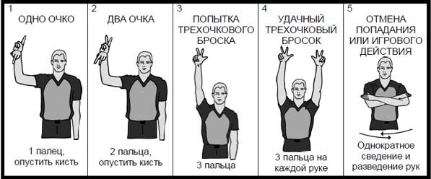

Следующая серия судейских жестов затрагивает все, что так или иначе связано с игровым временем.
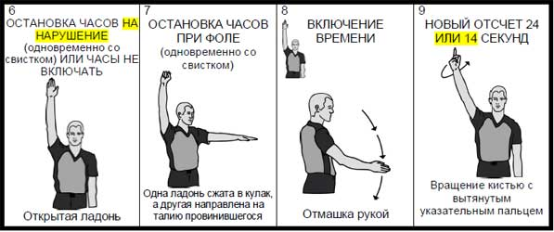

Административные жесты баскетбольных судей связаны с проведением замены одного игрока на другого, приглашением игрока на площадку, объявлением тайм-аута, а также визуальной демонстрацией отсчета времени (пяти секунд и восьми секунд). Кроме того, есть жест, который применяется для связи между судьями и судьям-секретарям.

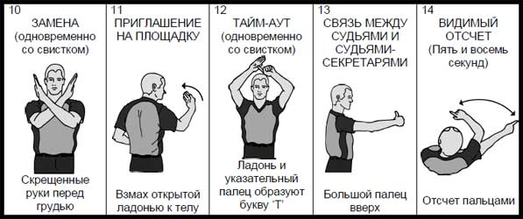
Следующая группа жестов, которая включает в себя одиннадцать видов жестов, призвана демонстрировать зрителям и судьям-секретарям - какие именно правила баскетбола были нарушены в данном конкретном эпизоде. Жест судьи расскажет нам, была ли у игрока пробежка или он использовал неправильно ведение (двойное ведение, пронос мяча), был ли игрок слишком долго в трехсекундной зоне или не успел ввести мяч в игру, была ли умышленная игра ногой или игрок нарушил правило зоны.

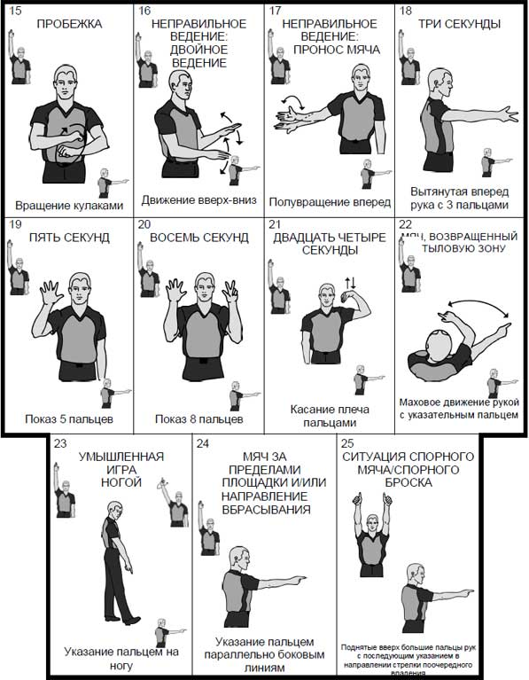

Хорошо, игрок нарушил правила баскетбола (совершил фол) и судья это заметил. Теперь он должен в полном объеме проинформировать об этом судейский столик. Вся процедура состоит из трех шагов. Первым шагом является уведомление судей-секретарей о том, какой номер у игрока, нарушившего правила.

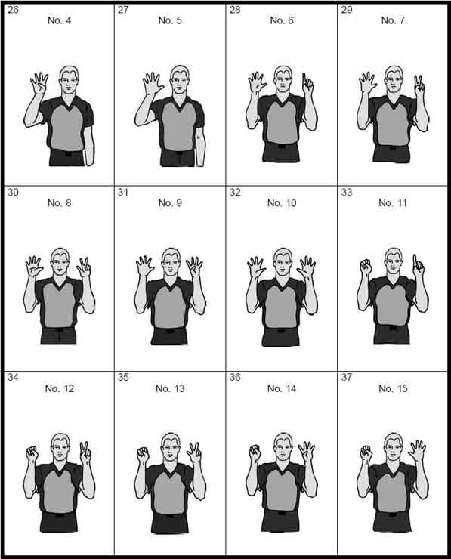

Второй шаг заключается в том, чтобы продемонстрировать, какой именно тип фола имел место: неправильное использование рук, столкновение с игроком, владеющим мячом, или с игроком без мяча. Также, в определенных ситуациях судья может назначить обоюдный фол, технический фол, неспортивный фол или даже дисквалифицирующий фол.

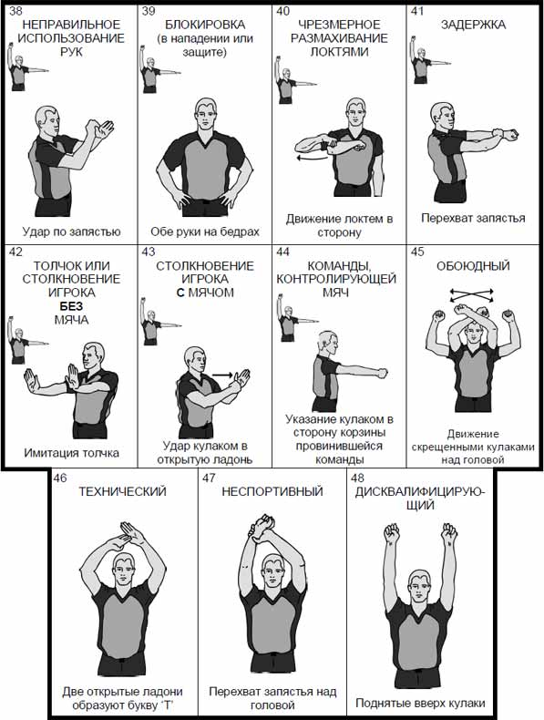
Наконец, третий шаг судьи - уведомить о количестве предоставленных штрафных бросков (один, два или три броска). Если нарушение правил не предусматривает выполнения штрафных бросков, то судья должен указать направление дляпродолжение игры.

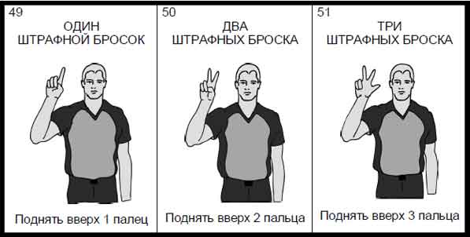

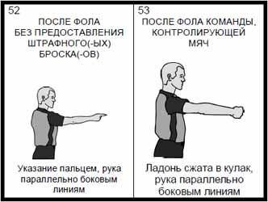

Итак, судья уже показал вид и тип нарушения правил и определил меру наказания для него. Последняя группа жестов баскетбольных судей относится непосредственно к выполнению штрафных бросков (свободных бросков). Причем, вид жеста отличается в зависимости от того, находится ли судья внутри ограниченной зоны, либо за её пределами.

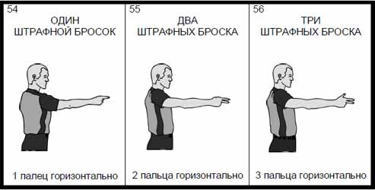

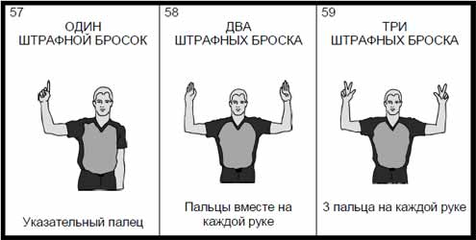

Основные правила в волейболе.

Волейбольная площадка и мяч
Для игры используется поле 18 на 9 метров, разделенное пополам сеткой, имеющей высоту 243 сантиметра для сборных мужского пола, и 224 сантиметра для женского.
Площадка для одной команды условно делится на 6 зон деятельности участников. Переход между ними делают по часовой стрелке. В первой зоне находится подающий игрок, он переходит в пятую, минуя среднего защитника — либеро. Этот игрок не может ставить блоки и проводить атаки, поскольку всегда находится на задней линии. Он не осуществляет переходы, и его форма должна отличаться по цвету от остальной сборной. Новейшие редакции правил волейбола позволяют иметь в составе двух либеро и заменять их неограниченное количество раз. Каждый из членов команд играющих в волейбол обязан знать правила игры.
Мяч для игры в волейбол обычно трехцветный. Правила соревнований регламентируют его массу (260-280 граммов) и диаметр (65-67 сантиметров).
Действия игроков
Цель игры получить очко, забив мяч на противоположную сторону или заставить противника ошибиться.
Команды состоят из 14 игроков, 6 из которых одновременно находятся на поле, оставшиеся запасные. Правила игры в волейбол предусматривают 6 замен в одной партии.
Право на первую подачу определяют жеребьевкой. Подача осуществляется из-за задней лини. Если подающий заступает, отправляет мяч за пределы поля или попадает в сетку, то команда теряет подачу, а противник получает очко.
Правила в волейболе разрешают разыгрывать мяч на своей половине площадки не более чем в три касания (блок не учитывается), обычно это прием, затем распасовка и атакующий удар.
Принимать подачу имеет право любой играющий, обычно это делают спортсмены, находящиеся на задней линии. Подачу не блокируют. Правила волейбола позволяют ударять по мячу любой частью тела один раз.
Атакующий удар проводится над сеткой. Игрок с первой линии может проводить атаку из любой точки своей половины поля. Члены команды находящиеся на позициях задней линии атакуют от трехметровой отметки.
Блокирование атаки проводится над сеткой так чтобы помешать, мячу перелететь через сетку. При блоке можно переносить руки на сторону соперников, не создавая при этом для них помех. Блокируют только игроки с передней линии.
Ход матча
Официальные правила волейбола определяют победителя при выигрыше в трех партиях. Вначале играются 4 партии до 25 очков и разницы минимум в 2. При ничейном счете играют короткую партию до 15 очков. По окончании каждой парии сборные меняются половинами.
Нарушения в волейболе
При игре в волейбол нарушение правил не редкость, рассмотрим основные из них:
заступ при подаче;
подача не произведена в течение 8 секунд после свистка;
двойное касание мяча;
заступ на территорию противника;
касание верха сетки;
задержка или бросок мяча;
неправильная расстановка игроков;
розыгрыш более чем в три касания;
неспортивное поведение.
Судьи и судейство
Судейство на волейбольных матчах осуществляют:
два основных судьи (контролируют ход матча, следят за нарушениями, только они имеют право остановить игру свистком и дают сигнал к началу);
судья-секретарь (отвечает за ведение протокола);
линейные судьи (отвечают за соблюдением правил в поле).
В процессе судейства все сигналы подаются жестами. Если нарушены правила во время игры в волейбол линейный судья сообщает об этом второму судье при помощи специальных сигнальных флажков. Все решения о наказании выносит первый судья.
Игрокам запрещено пререкаться с судьями. По окончании матча участники могут подать протест.

Жесты судей в волейболе.

Разрешение на подачу. Движение рукой, указывающее направление подачи. Жест первого судьи  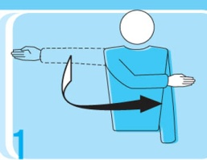 | Подающая команда. Рука вытянута в направлении подающей команды.  Жест первого и второго судьи.
Смена сторон площадки. Поднять оба предплечья: одно перед грудью, другое - за спиной; затем поменять позицию рук  Жест первого судьи  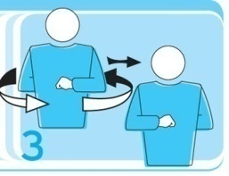 | Перерыв (тайм-уат).Ладонь одной руки над поднятыми вверх пальцами другой руки (в форме буквы Т). Затем одной рукой указать в сторону команды, сделавшей запрос перерыва  Жест первого и второго судьи  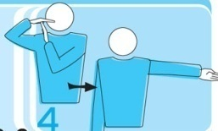
Замена. Круговое движение предплечий друг вокруг друга. Жест первого и второго судьи  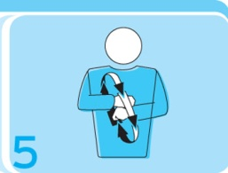 | Предупреждение за неправильное поведение.  Показать желтую карточку для предупреждения. Жест первого судьи
Удаление  Показать красную карточку для удаления  Жест первого судьи | Дисквалификация.Показать обе карточки (желтую и красную) одновременно в одной руке для дисквалификации  Жест первого судьи
Конец партии (или матча).Скрестить предплечья с вытянутыми кистями перед грудью.Жест первого и второго судьи  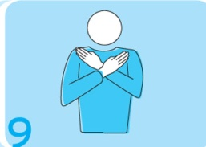 | Мяч не подброшен при ударе на подаче. Поднять вытянутую руку с ладонью, обращенной вверх. Жест первого судьи  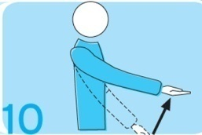
Задержка при подаче больше 8 секунд  Поднять вверх восемь разведенных пальцев  Жест первого судьи | Заслон. Поднять обе руки вертикально вверх ладонями вперед. Жест первого и второго судьи  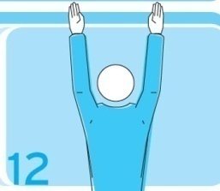
Ошибка в расстановке или при переходе  Сделать круговое движение указательным пальцем. Жест первого и второго судьи  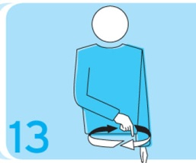 | Мяч "в поле". Указать рукой с выпрямленными пальцами на пол.  Жест первого и второго судьи  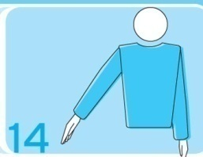
Мяч "за" (аут)  Поднять предплечья вертикально с выпрямленными кистямии ладонями, обращенными к телу  Жест первого и второго судьи | Задержка мяча  Медленно поднять предплечье с ладонью, обращенной вверх  Жест первого судьи  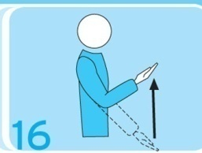
Двойное касание  Поднять два разведенных пальца  Жест первого судьи | Четыре удара  Поднять четыре разведенных пальца  Жест первого судьи
Касание сетки игроком или подача в сетку  Коснуться сетки с соответствующей стороны  Жест первого и второго судьи  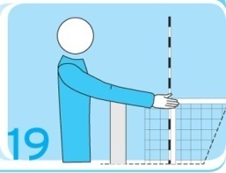 | Игра поверх сетки на стороне соперника  Расположить руку над сеткой ладонью вниз  Жест первого судьи  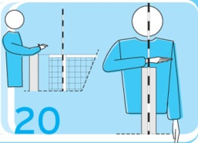
Ошибка при атакующем ударе игрока задней линии или либеро, или атака по подаче соперника, или выполнение либеро передачи сверху с передней линии  Сделать движение вниз предплечьем с открытой кистью  Жест первого и второго судьи  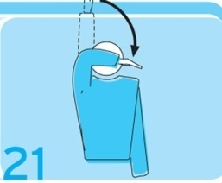 | Переход средней линии (проникновение под сеткой на сторону площадки соперника), или касание площадки (лицевой линии) подающим игроком, или выход игрока за пределы площадки в момент выполнения подачи  Показать на среднюю или соответствующую линию  Жест первого и второго судьи  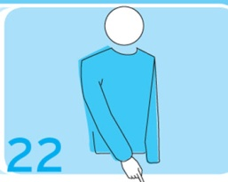
Обоюдная ошибка и переигровка  Поднять большие пальцы рук вертикально вверх  Жест первого судьи  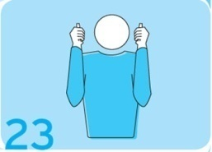 | Касание мяча  Провести ладонью одной руки по пальцам другой руки, удерживаемой вертикально  Жест первого и второго судьи  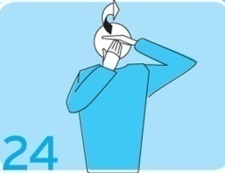
Предупреждение за задержку времени, замечание за задержку времени
Накрыть запястье одной руки открытой ладонью другой (предупреждение), или показать на запястье желтой карточкой (замечание)
Жест первого судьи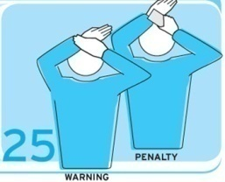

Список литературы

- Барышева Н.В. Физическая культура: программа для уч-ся средней общеобразовательной школы (1-11 классы) //, Самара 2009.
- Вяткин Л.А. Туризм и спортивное ориентирование. –М., «Академия», 2001
- Кузнецов В.С., Колодницкий Г.А. Методика обучения основным видам движений на уроках физической культуры в школе. Москва. Владос. 2012г.
- Курилова В.И. Туризм. – М., просвещение, 1988
- Коробейников Н.К. Физическое воспитание. –М., 2002
- Лях В.И. Тесты в физическом воспитании школьников. –М., 2012
- Филин В.П. «Воспитание физических качеств у юных спортсменов». М.: «ФиС», 2004.
- Холодов Ж.К. Теория и методика физического воспитания и спорта. -М., «Академия», 2000
- Хрипкова А.Г., Антропова М.В., Фарбер Д.А. Возрастная физиология. - М.: Просвещение, 1990.
- Хрущев С.В. «Детская спортивная медицина».

ГАПОу НСО БПК

аттестационный лист
по производственной практике
«организация внеурочной деятельности»
ФИО
обучающийся на ____ курсе по специальности СПО
49.02.01_ Физическая культура
успешно прошел производственную практику «ОРГАНИЗАЦИЯ ВНЕУРОЧНОЙ ДЕЯТЕЛЬНОСТИ» по профессиональному модулю ПМ.02 Организация и проведение внеурочной работы и занятий по программам дополнительного образования в области физической культуры
в объеме 108 часов с «_16_» января 2016_ г. по «_13 _» мая 2017 г.
в организации ДЮСШ «Темп», адрес ул.Комарова 2; СОШ № 4, адрес Ремесленная д.2.

Оценка сформированности ПК через виды и качество выполненных работ.
Наименование профессиональных компетенций | Виды работ на производственную практику  (по требованию опыт) | ОПОР ПК | Оценка
 |  |  | да | нет
1 | 2 | 3 | 4 | 5
ПК2.1Определять цели и задачи, планировать внеурочные мероприятия и занятия. | Формулирование цели и задач внеурочного мероприятия и занятия. | Выполнение требований ФГОС НОО,ООО при формулировке целей и задач учебно-тренировочного занятия.
 |  | Соответствие цели и задач внеурочных мероприятий и занятий содержанию учебно-тренировочного занятия.
 |  | Соответствие целей и задач возрастным особенностям.
 | Планирование внеурочных мероприятий и занятий. | Правильность разработки плана-конспекта учебно-тренировочного занятия.
 |  | Правильность разработки положения соревнований.
 |  | Соблюдение требований при планировании сценария спортивного праздника.
ПК2.2.  Проводить внеурочные мероприятия и занятия. | Организация и проведение тренировочного занятия | Выполнение требований в организации и проведения внеурочных мероприятий (выбор инвентаря, оборудования и подготовка мест проведения)
 |  | Использование специальной терминологии во время проведения внеурочного занятия.
 |  | Точность выполнения обязанностей судьи по видам спорта.
ПК2.3 Мотивировать обучающихся ,родителей (лиц, их заменяющих) к участию в физкультурно-спортивной деятельности. | Организация спортивно-оздоровительной деятельности среди обучающихся и родителей | Соблюдение требований к организации соревнований , спортивных праздников.
 |  | Вовлечение родителей в разнообразную внеурочную деятельность.
 |  | Обоснованность выбора форм организации спортивно-оздоровительной деятельности.
ПК 2.4.Осуществлять педагогический контроль, оценивать процесс и результаты деятельности обучающихся. | Организация контроля по оценке процесса и результата деятельности обучающихся | Соответствие форм контроля цели и задачам внеурочной деятельности.
 |  | Обоснованный выбор форм контроля с учетом особенностей избранной области деятельности, возраста обучающихся.
 |  | Адекватность оценки процесса и результата деятельности индивидуальным и личностным особенностям обучающихся.
ПК 2.5. Анализировать внеурочные мероприятия и занятия. | Наблюдение и анализ внеурочных занятий учителя, своих однокурсников. | Сформированность умений и навыков анализа проведенных уроков в соответствии с требованиями программы практики
 |  | Многосторонность и достаточность анализа.
 |  | Обоснованность выявленных недостатков и наличие конкретных практических рекомендаций по их устранению.
 | Рефлексивный анализ тренировочного занятия | Аргументированность разработанных предложений по совершенствованию и корректировке внеурочных мероприятий и занятий .
 |  | Рефлексия собственной деятельности.
 |  | Соблюдение требований к написанию рефлексивного анализа.
ПК 2.6.  Вести документацию , обеспечивающую организацию физкультурно-спортивной деятельности. | Оформление и ведение учебной документации. | Соответствие отчетной документации требованиям программы практики .
 |  | Соблюдение требований к структуре и содержанию конспектов внеурочных мероприятий.
 |  | Своевременность предоставления отчетной документации.

Применяется дихотомическая система оценивания при которой критерием оценки выступает правило: за правильное решение (соответствующее эталонному – показателю) выставляется 1 балл, за неправильное решение (несоответствующее эталонному – показателю) выставляется 0 баллов. Оценка осуществляется по показателям и критериям:
Оценка «отлично» выставляется, если студент во время прохождения учебной практики подтвердил освоение более 95% записанных компетенций.
Оценка «хорошо» выставляется, если студент во время прохождения учебной практики подтвердил освоение не менее 75% записанных компетенций.
Оценка «удовлетворительно» выставляется, если студент во время прохождения учебной практики подтвердил освоение не менее 60% записанных компетенций.
Оценка «неудовлетворительно» выставляется если студент во время прохождения учебной практики подтвердил освоение менее 60% записанных компетенций.

Наименование компетенций | ОПОР ОК | УРОВЕНЬ СФОРМИРОНОВАСТИ ОК
 |  | НИЗКИЙ | СРЕДНИЙ | ВЫСОКИЙ
ОК 1. Понимать сущность и социальную значимость будущей профессии, проявлять к ней устойчивый интерес | Демонстрация интереса к будущей профессии.
 | Активность, инициативность в процессе освоения профессиональной деятельности.
 | Наличие положительных отзывов по итогам педагогической практики.
ОК 2. Организовывать собственную деятельность, определять методы решения профессиональных задач, оценивать их эффективность и качество | Выбор и применение методов и способов решения профессиональных задач в областипреподавания физической культуры по основным общеобразовательным программам.
 | Оценка эффективности и качества выполнения.
 | Своевременность сдачи заданий, отчетов;
 | Активность, инициативность в процессе освоения профессиональной деятельности.
ОК 3. Оценивать риски и принимать решения в нестандартных ситуациях. | Быстрота и правильность решения стандартных и нестандартных профессиональных задач в области преподавания физической культуры по основным общеобразовательным программам.
ОК 4.Осуществлять поиск, анализ и оценку информации, необходимой для постановки и решения профессиональных задач, профессионального и личностного развития. | Эффективный поиск необходимой информации.
 | Использование различных источников, включая электронные.
ОК 5. Использовать информационно-коммуникационные технологии для совершенствования профессиональной деятельности. | Рациональность использования ИКТ для совершенствования профессиональной деятельности.
 | Качество владения различными программами ИКТ.
 | Разработка продукта (презентация, видеоролик).
ОК 6.Работать в коллективе и команде, взаимодействовать с руководством, коллегами и социальными партнерами. | Взаимодействие с обучающимися, преподавателями и учителями и со школьниками в школе в ходе обучения.
 | Проявление коммуникативных способностей.
 | Наличие лидерских качеств.
ОК 7.Ставить цели, мотивировать деятельность обучающихся, организовывать и контролировать их работу с принятием на себя ответственности за качество образовательного процесса. | Самоанализ и коррекция результатов собственной работы.
 | Обоснованность постановки цели.
 | Аргументированность выбора способов мотивации обучающихся.
 | Активность и инициативность на занятиях.
 | Полнота и нестандартность выполнения заданий.
ОК 8. Самостоятельно определять задачи профессионального и личностного развития, заниматься самообразованием, осознанно планировать повышение квалификации. | Рациональность организации самостоятельных занятий при изучении профессионального модуля.
 | Своевременность сдачи заданий, отчетов.
 | Участие в студенческих конференциях, конкурсах и т. д.
ОК 9. Осуществлять профессиональную деятельность в условиях обновления ее целей, содержания, смены технологий. | Адекватность понимания целей современного профессионального образования.
 | Проявление интереса к инновациям в области преподавания физической культуры по основным общеобразовательным программам.
ОК 10. Осуществлять профилактику травматизма, обеспечивать охрану жизни и здоровья детей. | Соблюдение техники безопасности.
 | Обоснованный выбор форм и методов охраны жизни и здоровья обучающихся.
ОК 11. Строить профессиональную деятельность с соблюдением регулирующих ее правовых норм. | Знание основных законов в области образования.
 | Организация профессиональной деятельности в соответствии с правовыми нормами.
 | Грамотность решения правовых вопросов.
ОК 12. Владеть базовыми и новыми видами физкультурно- спортивной деятельности. | Техническая и физическая подготовленность.

Характеристика учебной и профессиональной деятельности обучающегося во время учебной практики; проходит практика концентрированно.
Показатели сформированности компетенции:
Низкий – воспроизводит
Средний – осознанные действия
Высокий – самостоятельные действия.
Заключение: В заключение отражается уровень сформированности ПК и ОК____сформированностьПк 95 % (отлично), ОК – высокийуровень.______________________________________________________________________

_____________

Дата «_13_».___05_.2017___ Подпись руководителя практики

Егорихина К.В.__._
Подпись ответственного лица организации (базы практики)

Лютов И.А., учитель ФК / СОШ №4

Карпова Н.В., тренер / ДЮСШ

